**Работа с удаленным репозиторием**

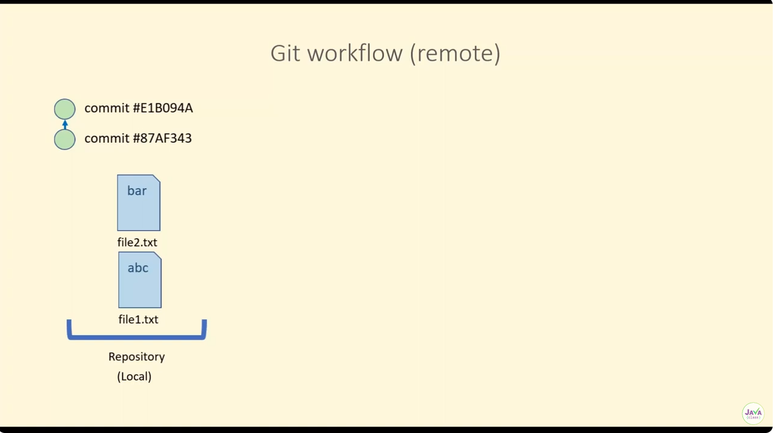

**Workflow [ˈwɜːkfləʊ] рабочий процесc**

**Remote [rɪˈməʊt] удаленный**

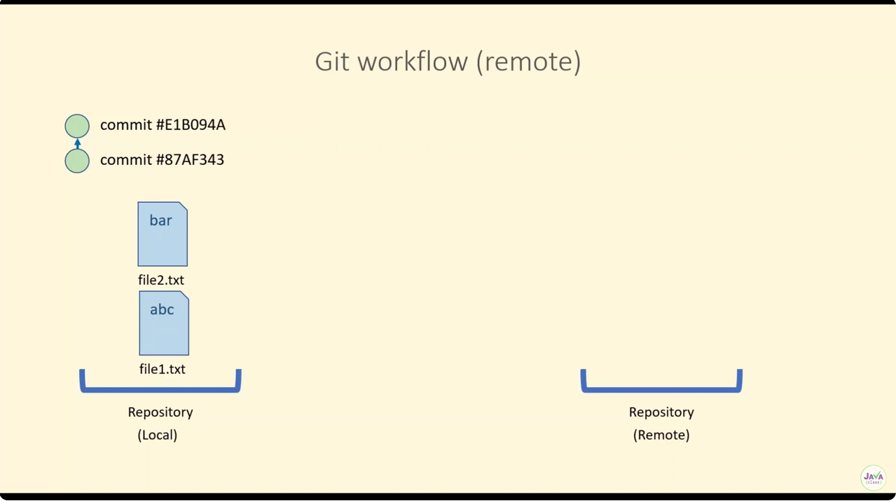

**Необходимо создать удаленный репозиторий, он еще пустой, его надо связать с локальным репозиторием на компьютере.**

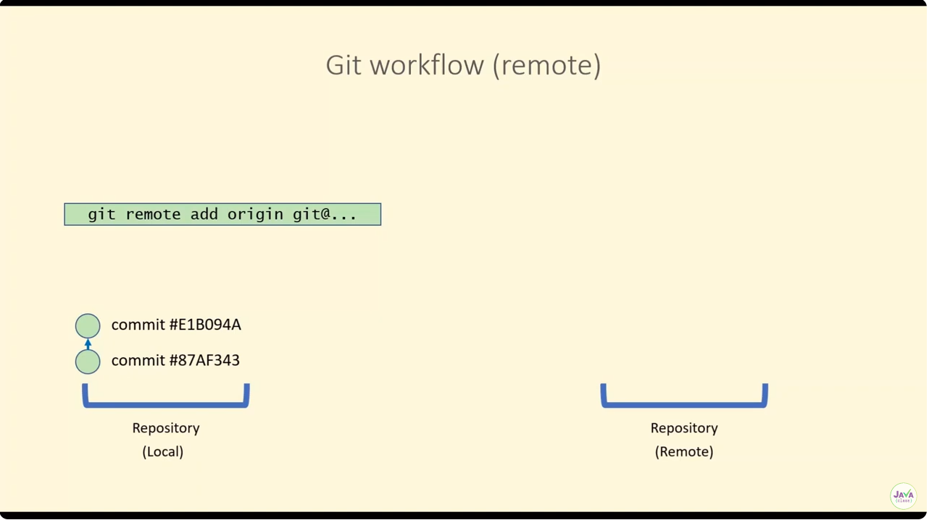

**git remote add origin git@...**

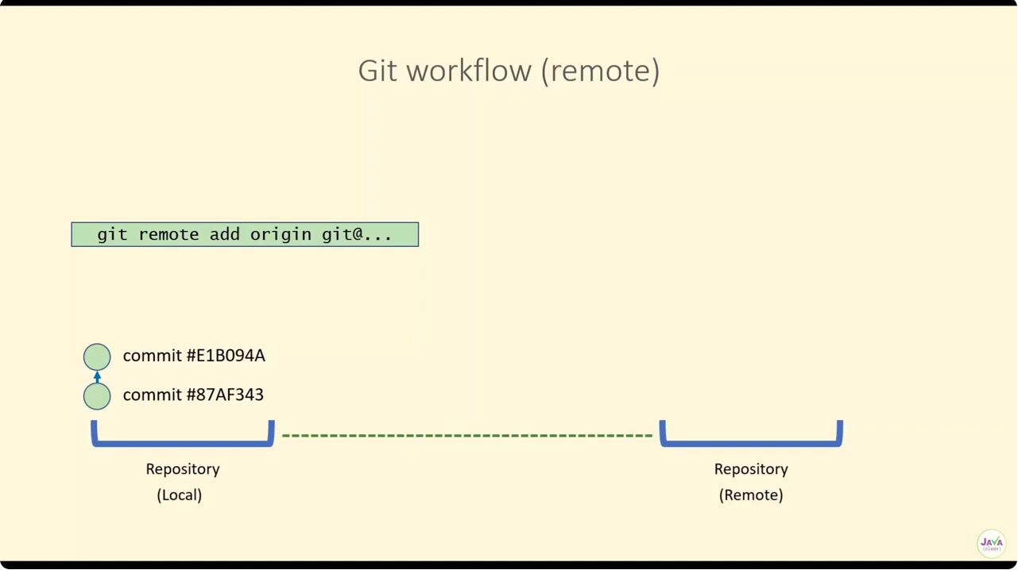

**Теперь наш репозиторий знает, с каким удаленным репозиторием он должен синхронизироваться.**

**Как убедиться, что репозитории связались?**

**git remote -v**

**git покажет, что появились два удаленных репозитория:**

**origin git@... (****fetch), где fetch – извлечь, это репозиторий, откуда мы будем забирать изменения**

**origin git@... (push), где push – толкать, это репозиторий, куда мы будем отправлять изменения**

**[*Как правило это один и тот же репозиторий, исключение – какие-то очень большие проекты, где работают несколько сотен разработчиков, которым назначают свои репы для пушей, которые в свою очередь просматривают отдельные сотрудники, решающие, какие изменения взять в проект и добавить в главный репозиторий, с которого все фетчатся.*]**

**Итак, удаленный репозиторий создан. Чтобы добавить в него проект необходимо выполнить команду**

**git push -u origin main**

**где -u это сокращение команды --set-upstream (в переводе – «установлен выше по течению»)**

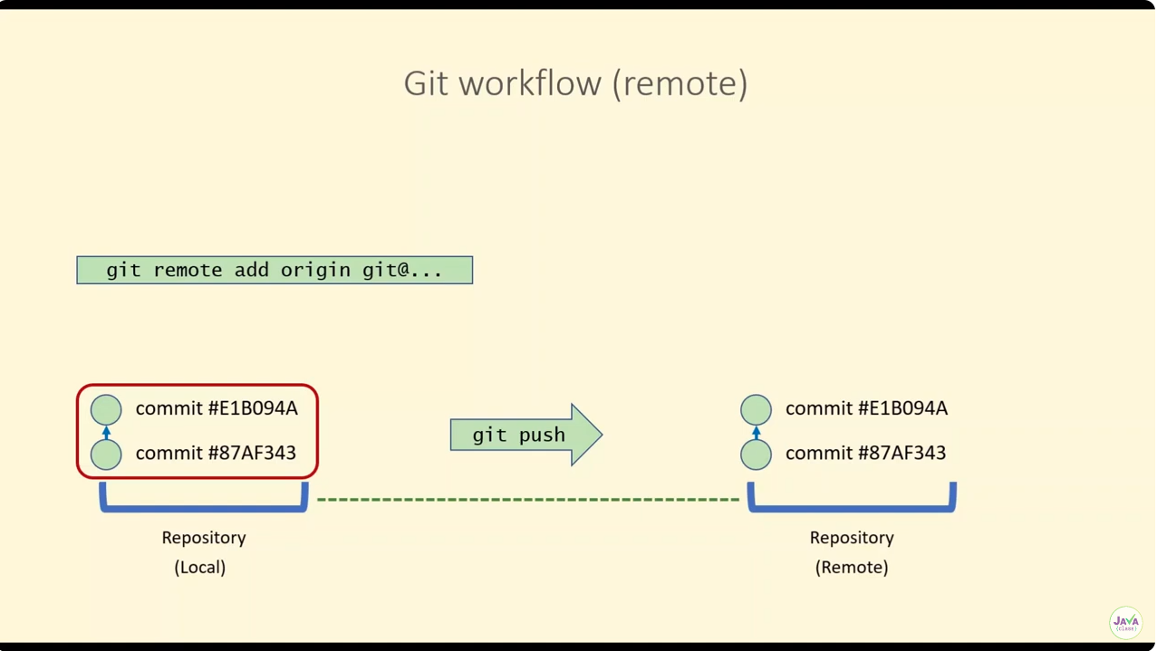

**Напоминаю, что GIT – это про командное взаимодействие. Это своеобразные ПДД для команды. Представим ситуацию, когда кто-то из коллег запушил свои изменения в наш репозиторий:**

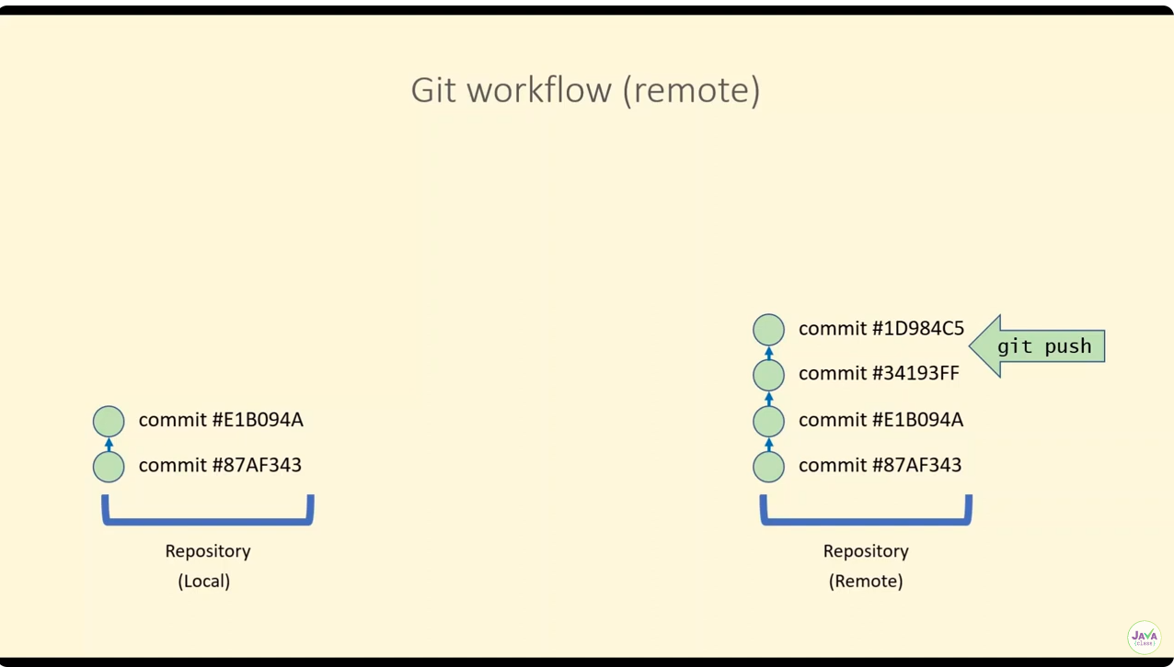

**И мы на своем компьютере тоже создали еще один коммит, но не успели его запушить первыми. Результат: мы не сможем добавить наш коммит в удаленный репозиторий.**

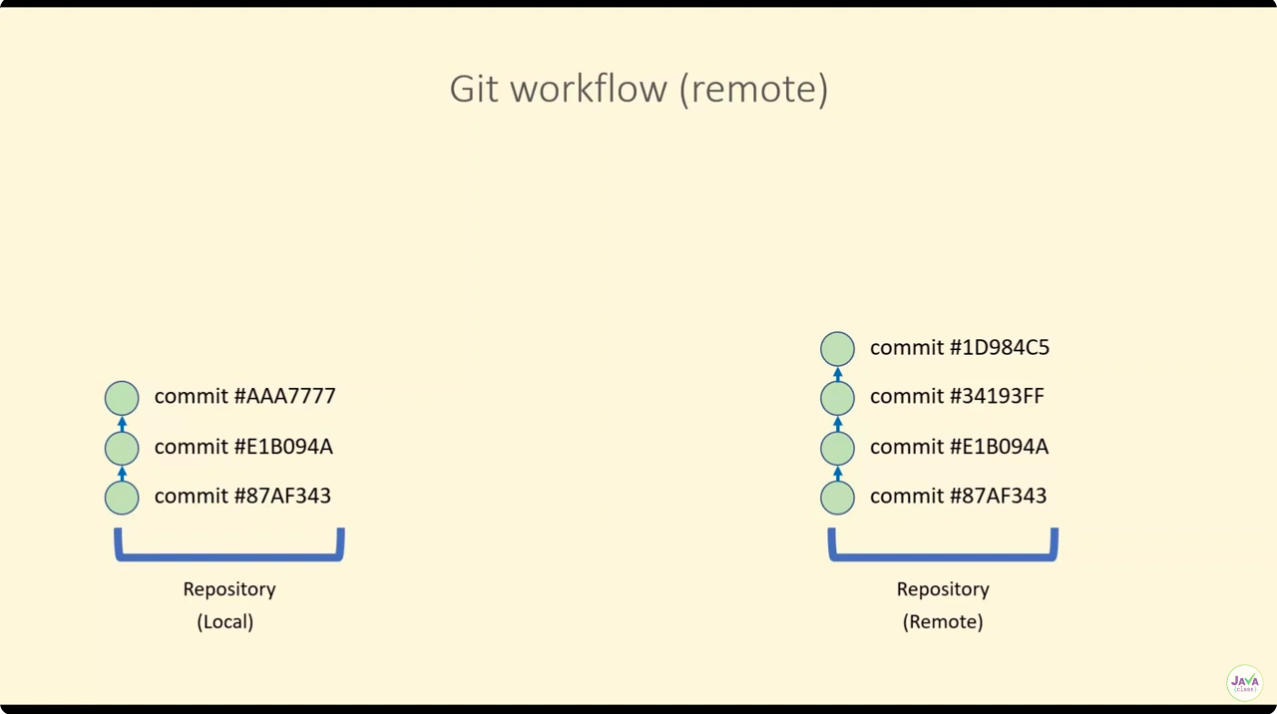

**Для того, чтобы этого избежать, нам необходимо (прежде, чем делать свой коммит) поддерживать состояние локальной ветки в актуальном состоянии по отношению к удаленному репозиторию.**

**Прежде всего надо использовать команду**

**git fetch**

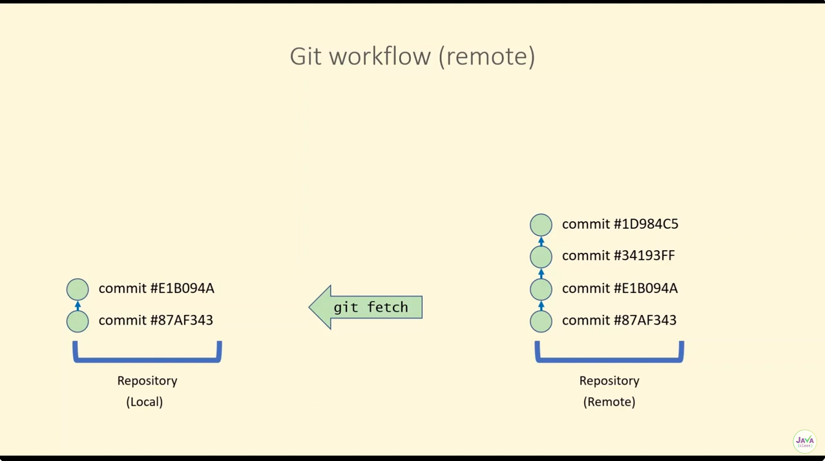

**она нам скажет о текущем состоянии удаленного репозитория (эта команда забирает изменения из удалённого репозитория и сохраняет их в промежуточном состоянии, не применяя к файлам на компьютере). Мы пока не применим их к себе, но будем о них знать. Притянуть (pull – тянуть) к себе эти изменения мы можем с помощью команды**

**git pull**

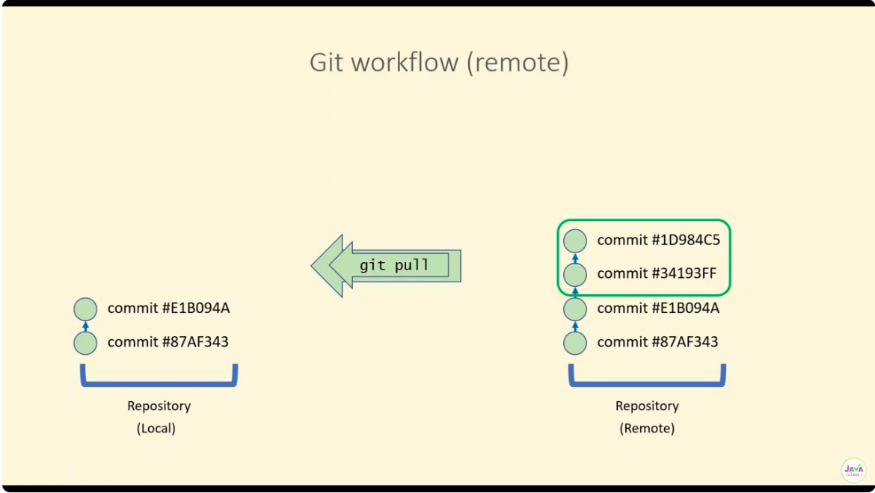

**После добавления коммитов из удаленного репозитория мы делаем новый коммит, который находится поверх остальных, создавая новое состояние проекта.**

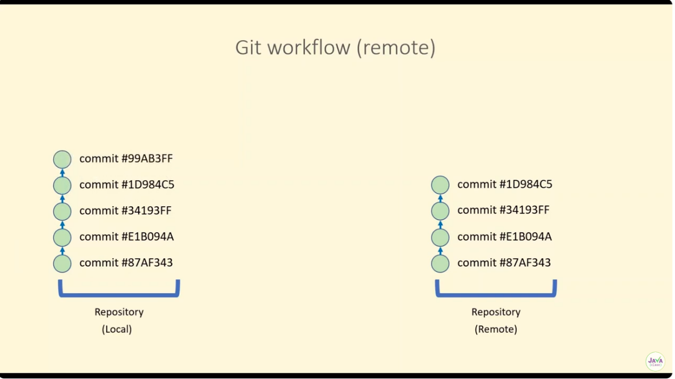

**Теперь мы переносим изменения в наш удаленный репозиторий с помощью команды**

**git push**

